1- UBYS sistemi üzerine kullanıcı adı ve şifre ile girilir  ve öğrenci bilgi ekranına gelinir.

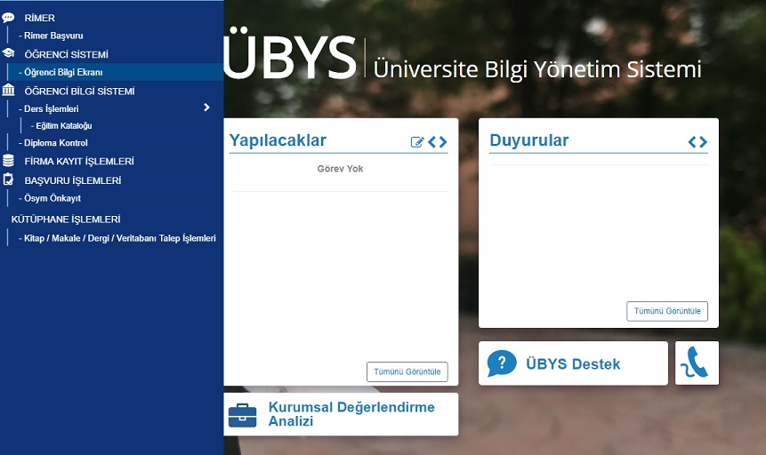

2-Belge talebi yazan yere tıklanır.

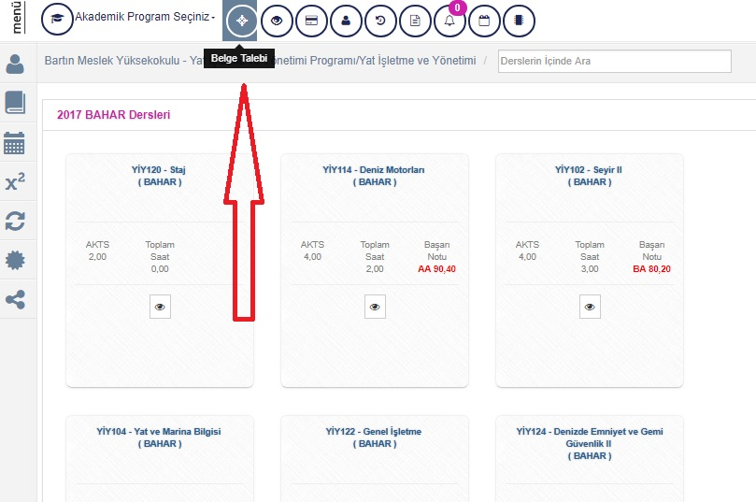

3- Öğrenci belgesi- transkript veya disiplin belgesi ne isteniyorsa seçilerek  ( türkçe veya ingilizce) belge talebi butonuna tıklanır.

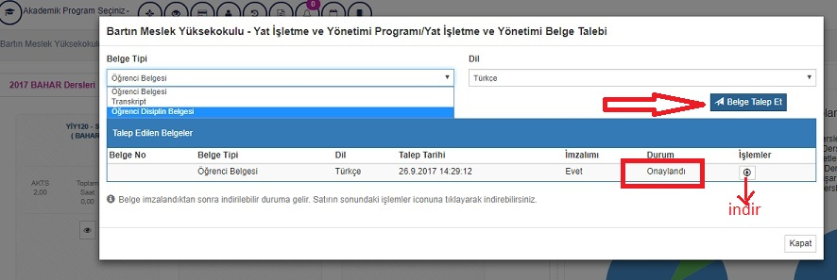

4- Belge talep edildikten sonra gün içerisinde öğrenci işleri tarafından e-imza olup olmadığı kontrol edilmelidir. Yani belge durumu yazan yerde onaylandı yazısı görülmelidir. Onaylandı yazısı görüldüğünde  belge indirilip çıktı alınarak kullanıma hazırdır.